GIT - GitHub
GIT - GitHub
GIT - GitHub
GIT - GitHub
GIT - GitHub
GIT - GitHub
GIT - GitHub
GIT - GitHub
GIT - GitHub
GIT - GitHub
GIT - GitHub
GIT - GitHub
GIT - GitHub
GIT - GitHub
GIT - GitHub
GIT - GitHub
GIT - GitHub
GIT - GitHub
GIT - GitHub
GIT - GitHub
GIT - GitHub
GIT - GitHub
GIT - GitHub
Informática e Computação

Cursos
Treinamentos
Consultoria
Sistemas
__________
Desde 2000

Ulisses & Moraes – TI

G I T
GitHub



ÍNDICE

1. Objetivo 5
2. Introdução 6
3. comandos 7
4. instalando o git 7
5. git --version 8
6. openssl sha1 texto 8
7. Blob | metadados 8
8. tree | metadados 9
9. commit | metadados 9
10. Chave SSH 9
11. eval $(ssh-agent -s) 10
12. ssh-add id_ed25519 11
13. git clone SSH 11
14. git init 11
15. ls -a 11
16. git config --global 11
17. git add 12
18. git commit 12
19. git status 13
20. git config --list 13
21. git config –global –unset user.email 14
22. git remote add origin 14
23. git push origin master 14
24. Conflito de MERGE via git pull origin master 15
25. Material de Apoio 16
26. Verificar qual repositório REMOTO, o meu repositório LOCAL está LINKADO – git remote -v 16
27. Criar repositório no GIT para realizar o PUSH 17
28. Adicionando um novo repositório REMOTO 18
29. Git git clone - baixa repositório REMOTO para o LOCAL 19
30. git add * - adiciona no repositório 19
31. git commit – m “Primeira versão” - Commita no repositório 20
32. git push origin main - Empurra para o repositório REMOTO 20
33. git checkout main – Movimentar-se entre as branch 20
34. git push origin nova-funcionalidade – empurra para repositório 21
35. git merge nova-funcionalidade - juntar branch 21
36. git push origin main - empurra arquivo para repositório 22
37. git branch - Lista as branch no repositório LOCAL 22
38. git checkout nova-funcionalidade - transita entre as branch 22
39. git checkout –b nova-funcionalidade 23
40. git branch –m funcionalidade --- Trocar o nome da branch 23
41. git checkout main --- Navegar para branch MAIN 23
42. git branch –m funcionalidade nova-funcionalidade --- Trocar o Nome da Branch 24
43. git branch --- Listar as branch 24
44. git branch –d nova-funcionalidade --- Deletar a branch 24
45. git stash save --- caixinha para armazenar as alterações em andamento 25
46. git stash list --- listar stash 25
47. git stash pop 1 --- Estourar o stash 25
48. git stash clear --- Excluir stash 25
49. git log --- Visualizar histórico 26
50. q --- Sair do git log 26
51. git log --oneline --- log de 1 linha 26
52. git log --graph 26
53. gitk 26
54. Ctrl+l --- limpar 26
55. Git reset --soft --- Reverter COMMIT no repositório LOCAL 26
56. Git reset --mixed HEAD~1 --- Reverter COMMIT no repositório LOCAL 26
57. Git reset --hard HEAD~1 --- EXCLUIR do repositório LOCAL 27
58. Git revert HEAD~1 --- reverte versão do repositório LOCAL 27
59. Utilizar o modo imperativo nas mensagens do Git 27
60. Issues --- questões 27
61. git config --global --list 27
62. git config --global 27
63. git config --global core.editor “code --wait” 28
64. git config --global –unset core.editor 28
65. Conventional Commits 28
66. Forks 28
67. Pull Request 28
68. Permissões sem Pull Request 29
69. Organização e Times 29
70. Issues 29
71. Ferramenta - https://npm.anvaka.com 31
72. Ferramenta – MARKDOWN 32

Ulisses & Moraes Informática – TI

Prestação de Serviços em Análise de Sistemas, Programação,Treinamentos / Cursos, Manutenção e Desenvolvimento de Projetos, Banco de Dados e Suporte Técnico a Sistemas.

25 Anos na Área de TI Atuando em Desenvolvimento de Sistemas
23 Anos na Área de TI Ministrando Cursos/Treinamentos e Palestras

* Treinamento para Empresas
* Treinamento Particular
* Aulas em Faculdades

http://sites.google.com/site/ulissesemoraes/

Objetivo

Capacitar o Aluno a Trabalhar com GIT.

Introdução

Este Manual Oferece uma Visão Geral dos Comandos sua Sintaxe, Conceitos e as Melhores Práticas em Git.

comandos

Digitar CMD

dir --- ls
cd / --- cd/
cd pasta <enter> --- cd pasta <enter>
cd .. --- cd ..
cls --- clear (Ctrl+l)
cd w <tab> --- cd w <tab>
mkdir workspace9 --- workspace9
echo hello > hello.txt --- echo hello > hello.txt
del workspace8
rmdir workspace8 /S /Q --- rm –rf workspace/

instalando o git

Site https://git-scm.com/

Entrar no site java.oracle.com

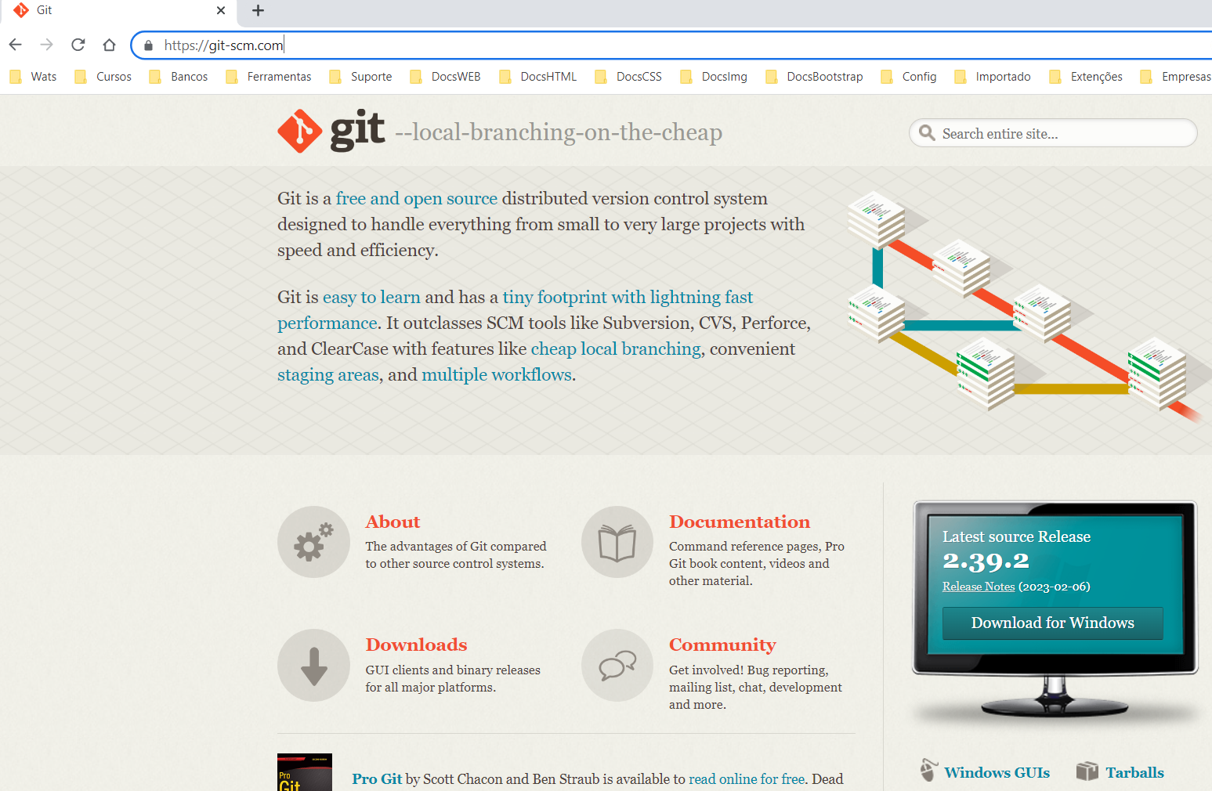

git --version

git --version

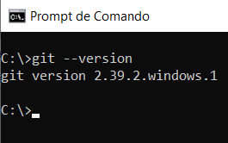

openssl sha1 texto

openssl sha1 txts

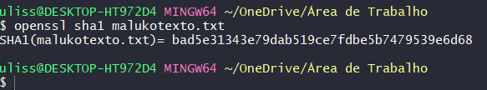

Blob | metadados

Objetos fundamentais (Blobs)

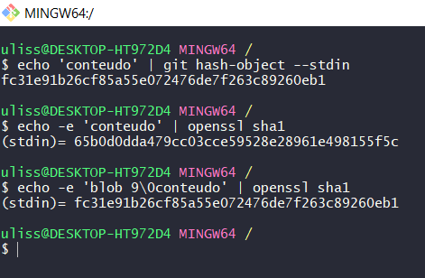

tree | metadados

Objetos fundamentais (tree) árvore

commit | metadados

Objetos fundamentais (commit)

Chave SSH

Chave Pública e Chave Privada

NO 

Ssh-keygen –t ed25519 –C email

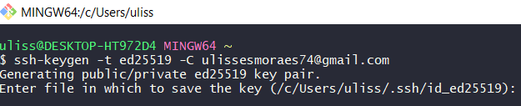
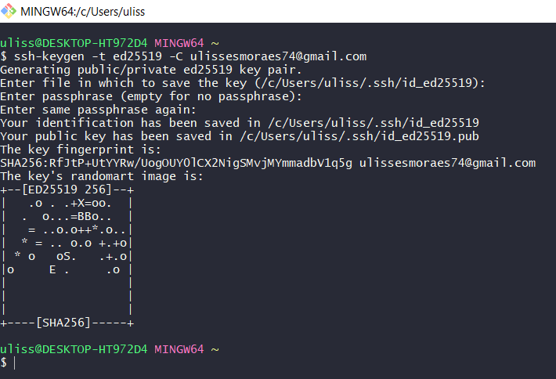

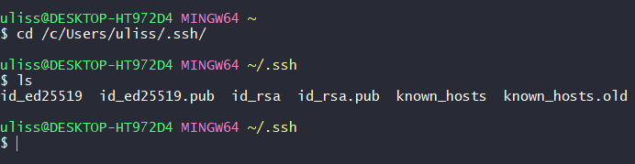

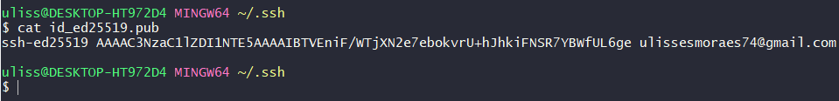

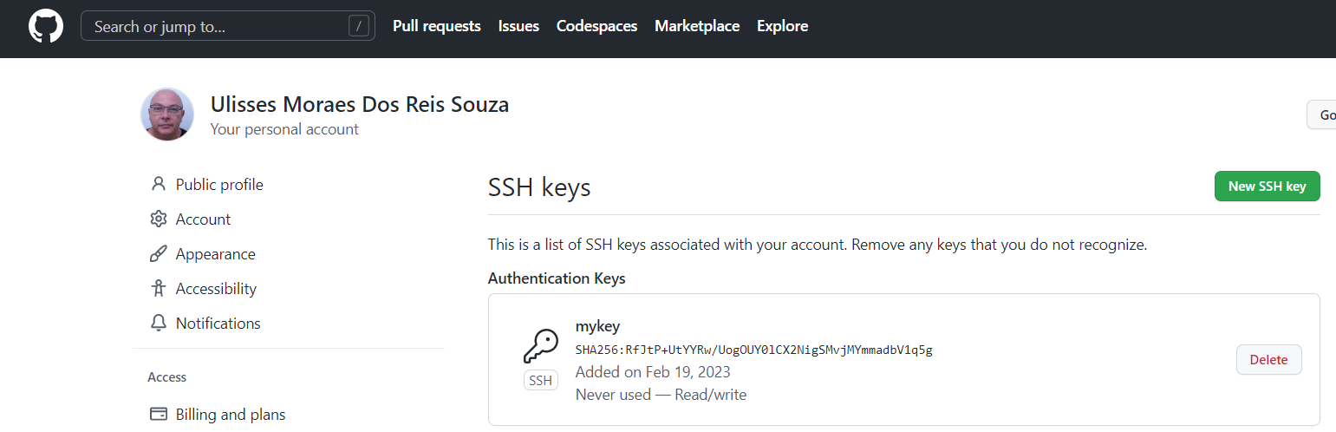

eval $(ssh-agent -s)

eval $(ssh-agent -s)

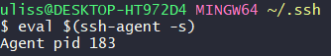

ssh-add id_ed25519

ssh-add id_ed25519

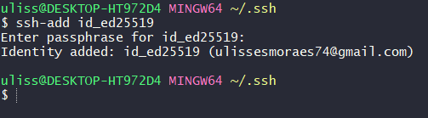

git clone SSH

git clone SSH

git init

git init

utilizado para criar repositório

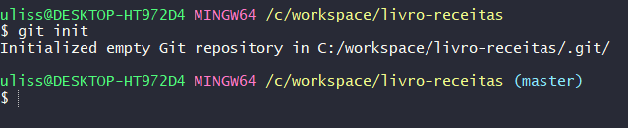

ls -a

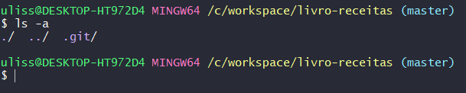

git config --global

git config –global user.email “ulissesmoraes74@gmail.com”
git config –global user.name “Ulisses Moraes”

git add

git add *

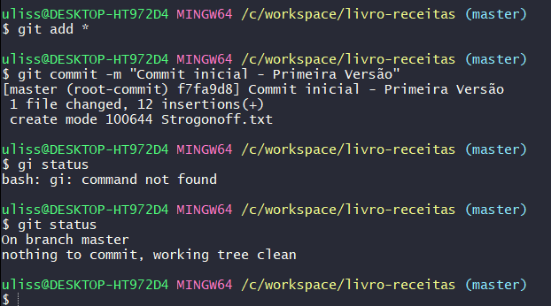

git commit

git commit –m “Commit Inicial Primeira Versão”

git status

git status

git config --list

git config --list
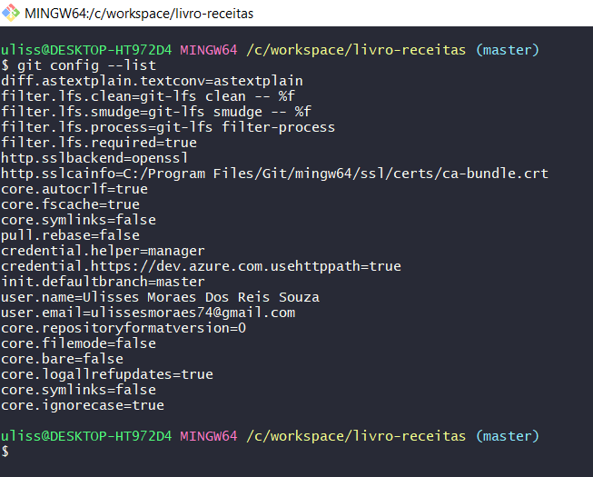

git config –global –unset user.email

git config –global –unset user.email
git config –global –unset user.name

git remote add origin

git remote add origin git@github.com:UlissesMoraesTI/livro-receitas.git

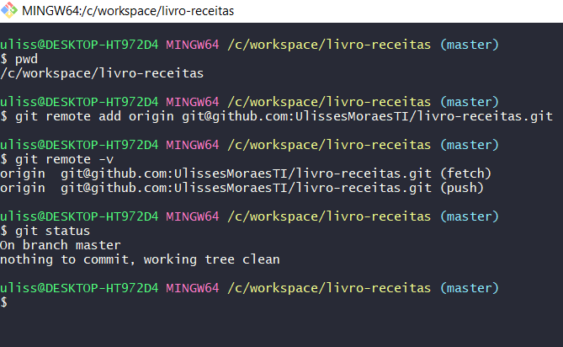

git push origin master

git push origin master

Conflito de MERGE via git pull origin master

Conflito de MERGE

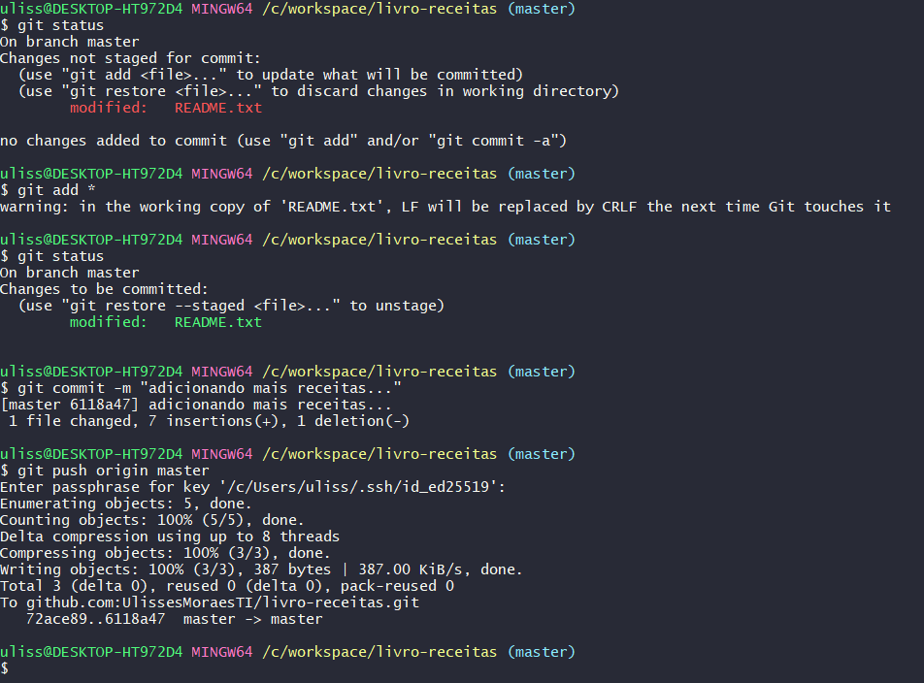

git pull origin master

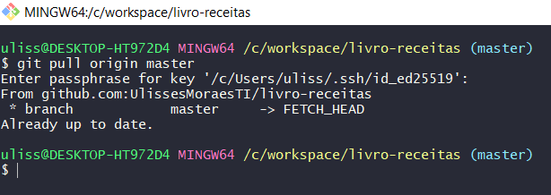

Material de Apoio

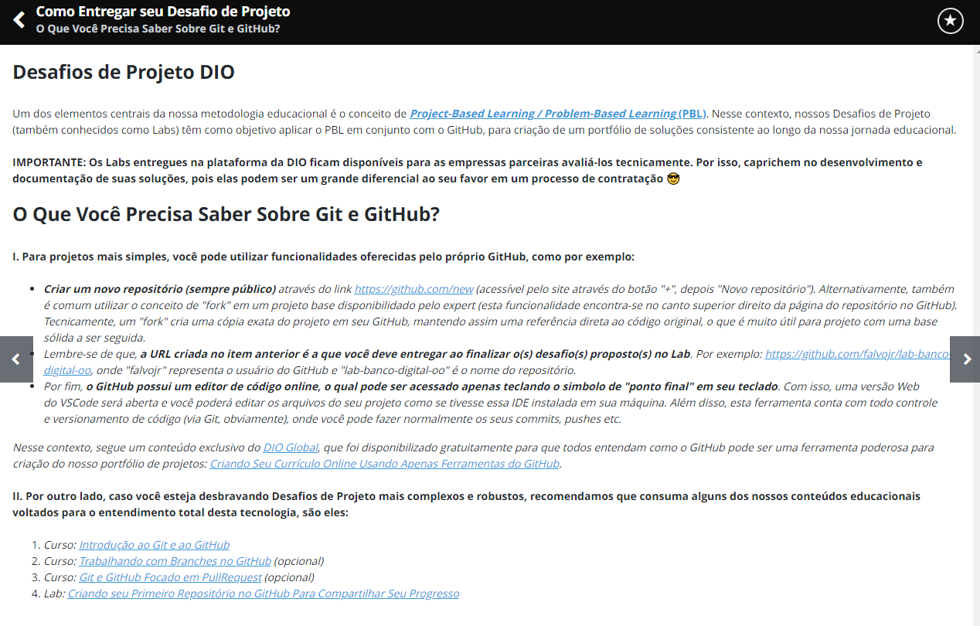

https://web.dio.me/course/introducao-ao-git-e-ao-github/learning/75b9fe49-6ed4-4480-83a7-7e37fc356aa9

https://web.dio.me/course/trabalhando-com-branches-no-github/learning/32d05c5a-53b7-4f1d-a798-b9a8658240de

https://web.dio.me/course/git-e-github-focado-em-pullrequest/learning/7ee9e586-a200-41de-a075-fd6a7b4b5a1e

Verificar qual repositório REMOTO, o meu repositório LOCAL está LINKADO – git remote -v

No caso, nenhum.

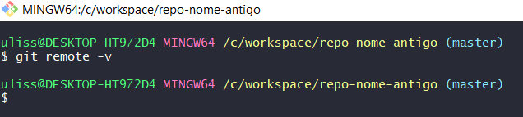

Criar repositório no GIT para realizar o PUSH

No caso, nenhum.

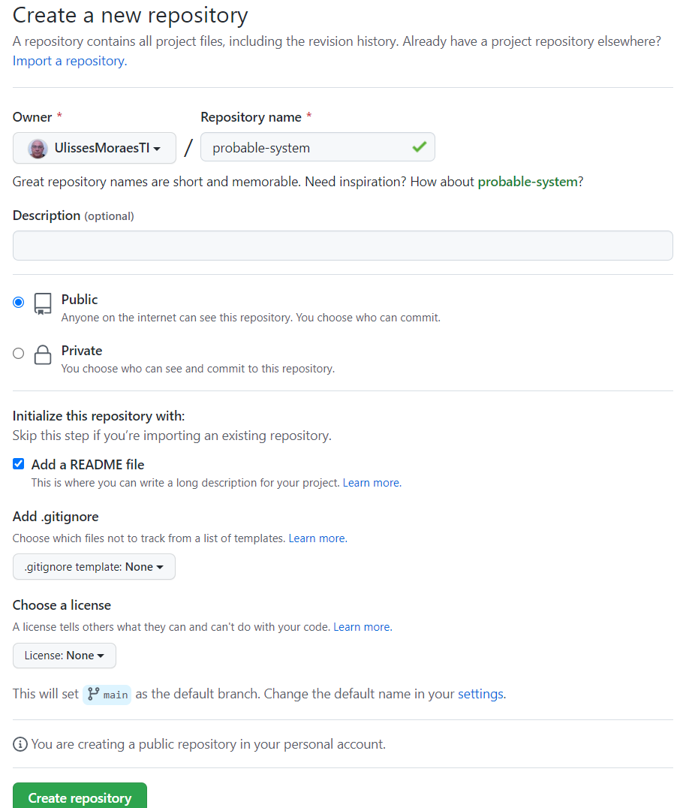

Adicionando um novo repositório REMOTO

git remote add origin https://github.com/UlissesMoraesTI/probable-system

Repositório remoto adicionado, conferir: git remote -v

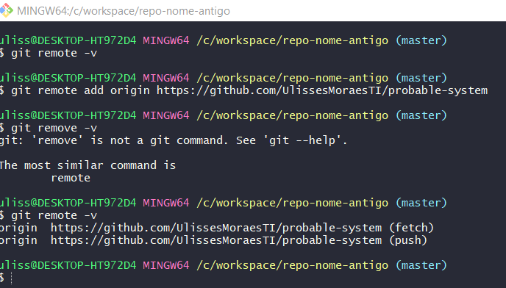

Git git clone - baixa repositório REMOTO para o LOCAL

Após criar repositório no GIT (main)

Realizar git clone no repositório

Criar arquivo:

echo > arquivo1.txt

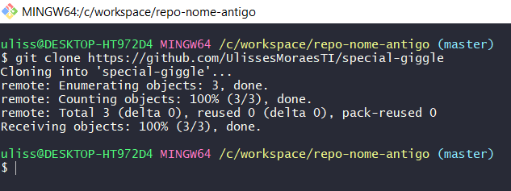

git add * - adiciona no repositório

Adicionar no repositório

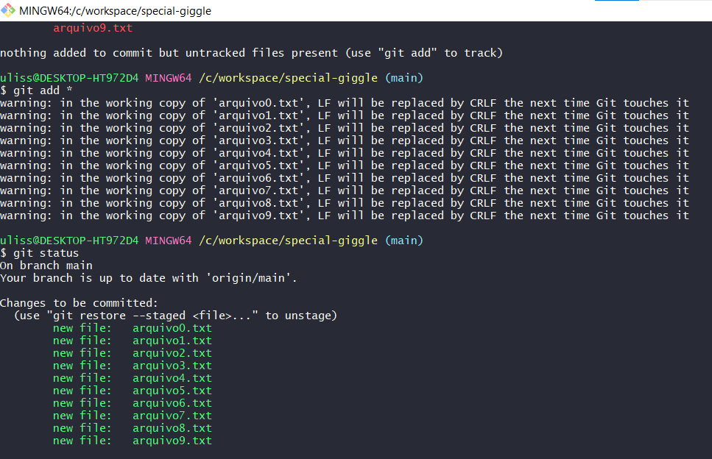

git commit – m “Primeira versão” - Commita no repositório

Comitar no repositório

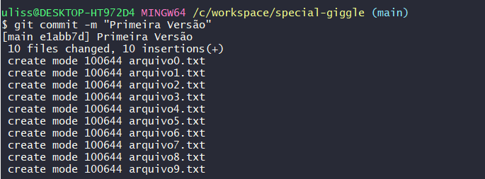

git push origin main - Empurra para o repositório REMOTO

Empurrar para o repositório REMOTO no GIT

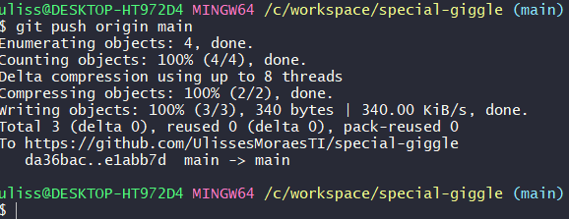

git checkout main – Movimentar-se entre as branch

git checkout para se movimentar entre as Branch

git checkout main
git checkout nova-funcionalidade

git push origin nova-funcionalidade – empurra para repositório

git push origin nova-funcionalidade

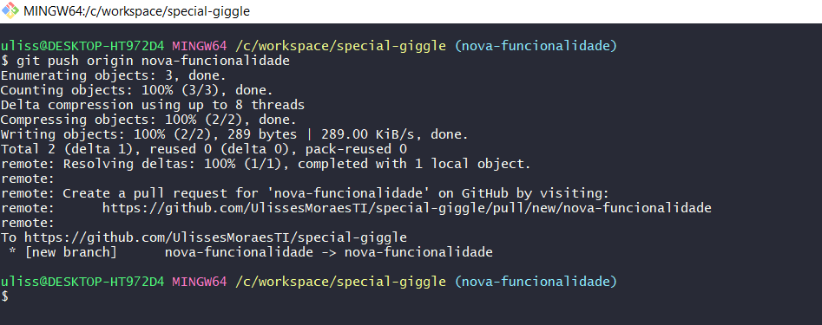

git merge nova-funcionalidade - juntar branch

juntar um branch com a outra branch, ou seja, fundir as branch

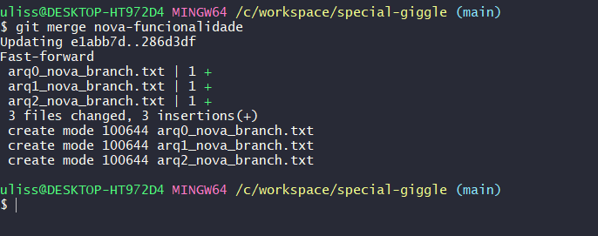

git push origin main - empurra arquivo para repositório

branch utilizada para fazer trabalhos em paralelo e depois fundir com a branch main

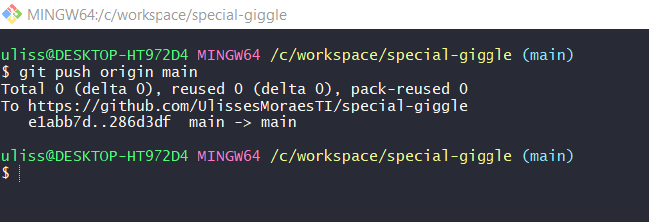

git branch - Lista as branch no repositório LOCAL

Indica as branch que temos em nosso repositório LOCAL.

O “*” indica em qual branch estamos

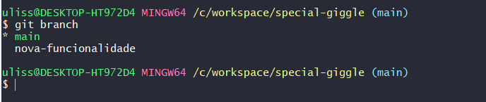

git checkout nova-funcionalidade - transita entre as branch

Navega entre as branch

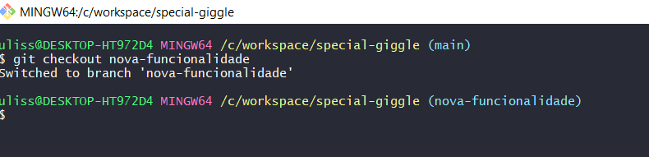

git checkout –b nova-funcionalidade

git checkout para se movimentar entre as branchs

(-b) Significa Branch – Que estamos Criando um Branch Nova – E se movimentando para esta Branch Nova

git branch –m funcionalidade --- Trocar o nome da branch

git branch –m funcionalidade

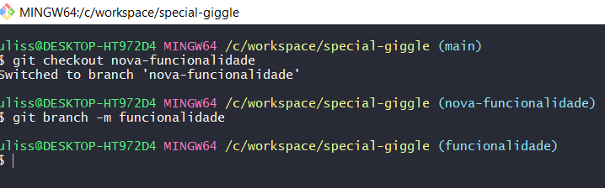

git checkout main --- Navegar para branch MAIN

git checkout main

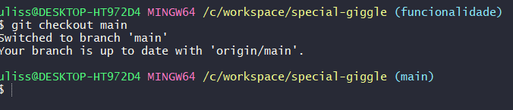

git branch –m funcionalidade nova-funcionalidade --- Trocar o Nome da Branch

git branch –m funcionalidade nova-funcionalidade

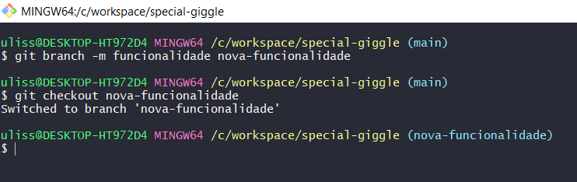

git branch --- Listar as branch

git branch

Listar as branch

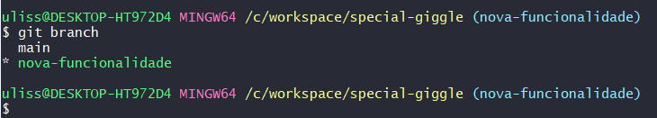

git branch –d nova-funcionalidade --- Deletar a branch

git branch –d nova-funcionalidade

git branch --- Listar as branch

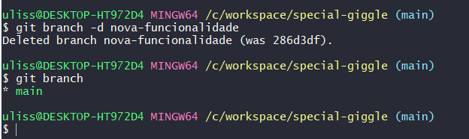

git stash save --- caixinha para armazenar as alterações em andamento

git stash save “Adicionando arquivos com alterações iniciadas”

git branch --- Listar as branch

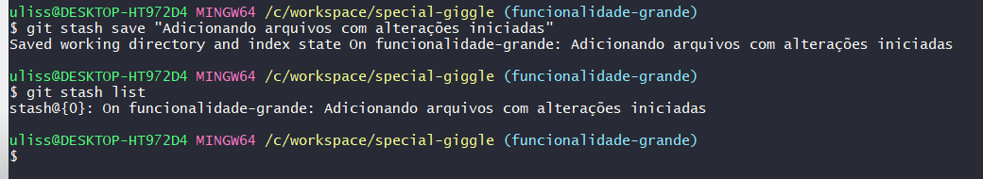

git stash list --- listar stash

git stash list --- Listar stash

git stash pop 1 --- Estourar o stash

git stash pop 1

git stash clear --- Excluir stash

git stash clear

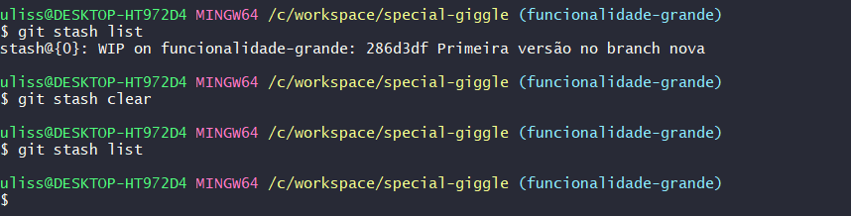

git log --- Visualizar histórico

git log

q --- Sair do git log

q --- sair do git log

git log --oneline --- log de 1 linha

git log --one

histórico de commit’s de uma forma resumida

git log --graph

git log --graph

histórico de commit’s de uma forma gráfica

gitk

gitk

Ctrl+l --- limpar

Ctrl+l

Git reset --soft --- Reverter COMMIT no repositório LOCAL

git reset --soft

*como se tivéssemos acabado de rodar o git add *

Git reset --mixed HEAD~1 --- Reverter COMMIT no repositório LOCAL

git reset --mixed HEAD~1

*como se ainda não tivéssemos rodado o git add *

Git reset --hard HEAD~1 --- EXCLUIR do repositório LOCAL

git reset --hard HEAD~1

*Atenção: Exclui do repositório LOCAL (REVERTE O COMMIT)

Git revert HEAD~1 --- reverte versão do repositório LOCAL

git revert HEAD~1

*Atenção: Copia a versão indicada, no caso ~1
*Atenção: Cria novo commit automaticamente

Utilizar o modo imperativo nas mensagens do Git

commit adiciona método de pagamento
commit atualiza configurações de banco de dados
commit remove código redundante

Issues --- questões

Questões

git config --global --list

Listar as configurações

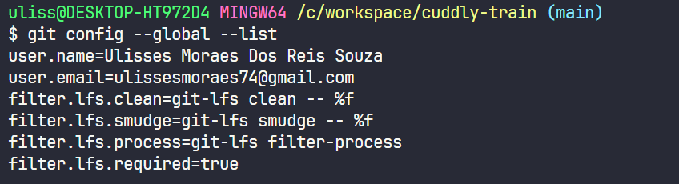

git config --global

git config –global user.email “ulissesmoraes74@gmail.com”
git config –global user.name “Ulisses Moraes”

git config --global core.editor “code --wait”

git config --global core.editor “code --wait”

*configurar o VsCode como editor padrão

git config --global –unset core.editor

git config --global --unset core.editor

*remove configuração

Conventional Commits

Conventional Commits

Forks

Copia de outro repositório.

Pull Request

GIT – Forks Faça o Forks

GIT – Criar uma Branch específica
git checkout –b adiciona-nova-receita
git status
git add *
git commit –m “”
git push origin adiciona-nova-receita *empurrou para a branch

(“Compare & pull request”)

Permissões sem Pull Request

GIT – Settings (Sessão de Configuração)
GIT – Manage access (Gerencia quem tem acesso ou não ao repositório)
GIT – Invite a collaborator (Enviar Convite ao colaborador) / No email

Fazer →
git clone https://github.com/perkles/livro-receitas
- Alterar o que for preciso no código
git status
git add *
git commit –m “”
git push origin master

Organização e Times

Ferramenta para visualizar os pacotes do npm do javaScript

https://npm.anvaka.com

express

Issues

Discussões

- Settings

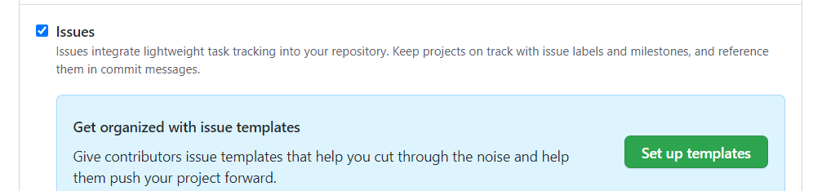

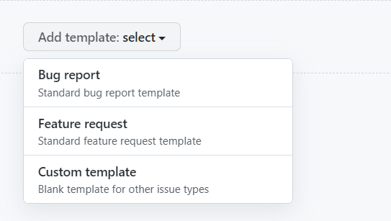

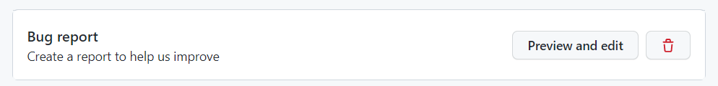

Ferramenta - https://npm.anvaka.com

Ferramenta para visualizar os pacotes do npm do javaScript

https://npm.anvaka.com

express

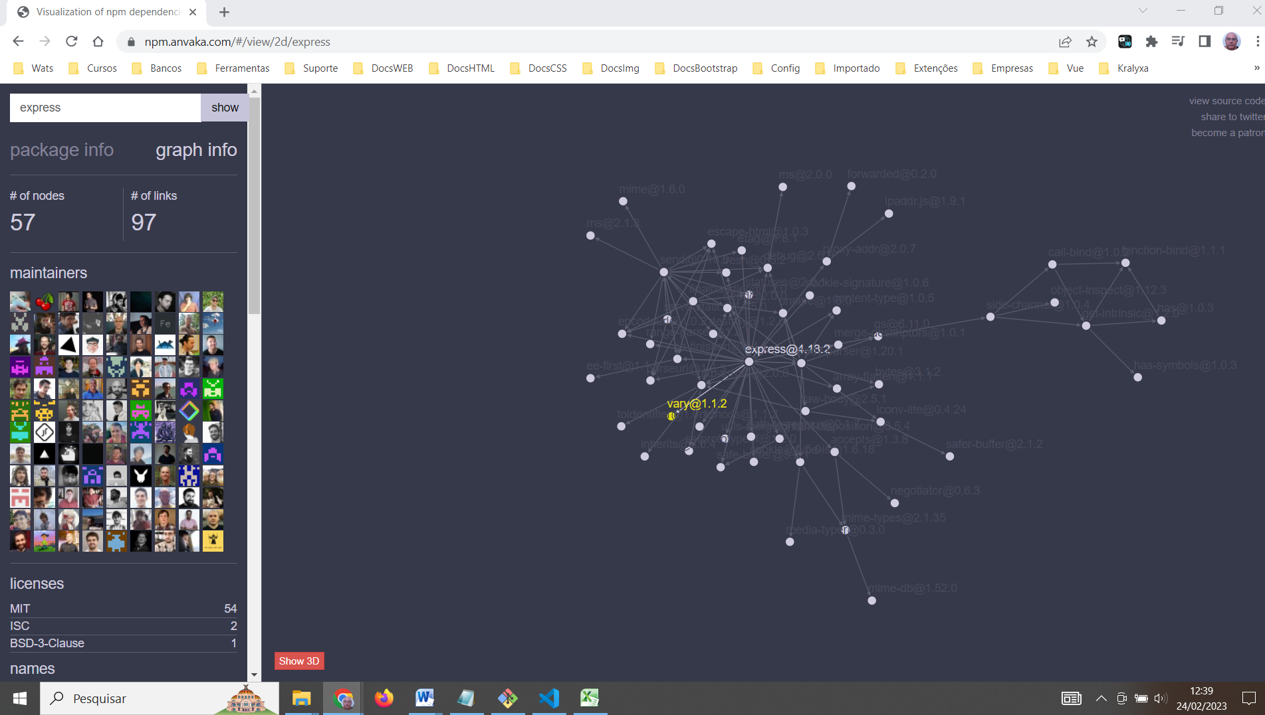

Ferramenta – MARKDOWN

Ferramenta para documentação

#Título
##Subtítulo
###Título nível 3

2 espaços = quebra de linha <br/>

Link
[Código Fonte TV](https://www.youtube.com/codigofontetv)

Imagem
![Código Fonte TV]
(https://www.codigofonte.com.br/wp-content/uploads/2017/08/logo-header-codigofonte.png)

Documentação da ferramenta MARKDOWN/Instalação

https://daringfireball.net/projects/markdown/

Comandos
https://www.markdownguide.org/cheat-sheet

Preview
https://markdownlivepreview.com/

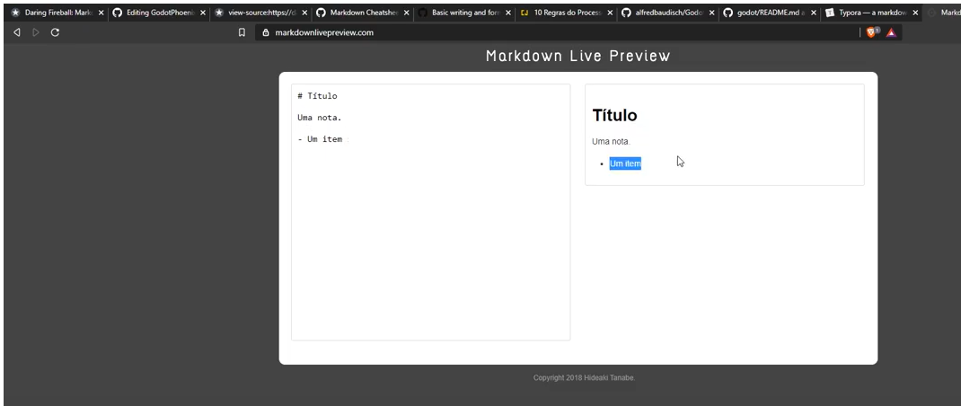

MARKDOWN - Está relacionado a criação de conteúdo para a WEB

Linguagem de marcação que utiliza texto puro, sendo possível deixar anotações sobre formatações com objetivo de gerar artigos, documentação, fórum, livros e outros.

Largamente utilizado em escritas de repositórios no GitHub.

Converte texto para HTML facilmente.

- Documentação da ferramenta MARKDOWN
https://daringfireball.net/projects/markdown/

- Uma referência rápida à sintaxe de Markdown.
https://www.markdownguide.org/cheat-sheet

- Preview
https://markdownlivepreview.com/

- No VsCode instale: Markdown Preview Enhanced
- Clique em Ctrl + Shift + v -> irá abrir o Preview para Markdown
- Clique com a direita na aba e escolha a opção "Split Rigth" e arraste a tela para a direita
- Pronto!, digite ser MARKDOWN, e o preview já apresenta o resultado!
- Referência: https://www.youtube.com/watch?v=vZaldeUg6D0

